DCM Name | Delier-O-Meter
DCMType: | Assessment scale
DCMiD: | DCMR4C18
DCM Oid:
DCM Repository Id:
File name | 0000.doc
Version doc.: | 0.91
Code/Keyword: | DOM, Delier, Meetinstrument, Assessment scale, Rating scale
Language: | Nederlands/ Dutch
Publication Status: | Status: | Date:
Publication Status: | Author Draft(en);  Committee Draft(en);  Organisation Draft(en);  Submitted(en);  Withdrawn  Rejected(en)  Obsolete  Approved for testing  Approved for Production Use  Superseded | 29 juni 2009
Authors: | N. Rademaker, Drs. A.T.M. Goossen, Results 4 Care.
Contact information : | DCMHelpdesk@Results4Care.eu
Requirement specification and Review of content
Endorsing Authority
Validity
Quality label/Certification

Copyrights: | Licenties van bronmateriaal  Niet van toepassing.  Gebruik van het DCM  Het DCM is open source, met andere woorden vrij te gebruiken, mits in ongewijzigde vorm.  Veranderen van inhoud en coderingen wordt gezien als een inbreuk op de auteursrechten en copyrights en is schadelijk voor het gebruiksdoel: realiseren van semantische interoperabiliteit.  U kunt wel wijzigingsvoorstellen sturen aan results4care@cs.com  Revisievoorstellen zullen worden bekeken en kunnen leiden tot:  a. herziene DCM en uitwerkingen als e.e.a. wordt geaccepteerd.  b. varianten van DCM die op een lokale situatie zijn toegesneden.  Het geheel gaat uit van het uitgangspunt: een ‘common ownership’, maar een ‘special stewardship’.
DCM Format | UML
Additional formats | HL7 template  Archetype  plain XML  Zorginformatiemodel

Versie beheer

versie | datum | Wijzigingen | reden wijziging | auteurs
0.91 | 29-06-2009 | Upgrade voor archetype | Eindcontrole oplevering | Dr. W. Goossen, R4C
0.5 | 24-02- 2009 | Literatuur in APA, opmerking toegevoegd dat geen interpretatie van totaal beschikbaar is. | Eindcontrole | Dr. W. Goossen, R4C
0.4 | 24-02-2009 |  | Review | Drs. A. Goossen-Baremans, Results 4 Care
0.3 | 23-02-2009 | Feedback verwerkt |  | Nynke Rademaker Results 4 Care
0.2 | 16-02-2009 | Diverse wijzigingen en aanvullingen | Feedback | Drs. A. Goossen-Baremans, Results 4 Care
0.1 | 12-02-2009 | Eerste opzet gebaseerd op referenties |  | Nynke Rademaker, Results 4 Care

Doel
De Delier-O-Meter is een verpleegkundige beoordelingsschaal voor de ernst van delier. De schaal levert niet de diagnose delier op, maar is wel bedoeld om dagelijks de ernst te bepalen. Zo kan het beloop of het effect van een interventie in kaart worden gebracht
(de Jonghe en Kalisvaart, 2002).

Wetenschappelijke onderbouwing
De Delier-o-Meter wordt gebruikt om de ernst van een delier te bepalen. Het instrument biedt de verpleegkundigen de mogelijkheid om gedetailleerd in kaart te brengen welk gedrag de patiënt vertoont. Hierdoor is verfijning van behandeling mogelijk (Klaucke, 2006).

Een delier is een neuropsychiatrisch toestandsbeeld waarbij sprake is van een stoornis in het bewustzijn met een verminderd vermogen om de aandacht ergens op te richten, vast te houden of te wisselen, en van een verandering in cognitie (incoherent denken, geheugenstoornis, onsamenhangende spraak en desoriëntatie). Daarbij kunnen zich ook hallucinaties en wanen voordoen. Motorische onrust kan, maar hoeft er niet bij op te treden. Kenmerkend voor een delier is dat het beeld acuut ontstaat, in uren tot dagen, en dat de symptomen fluctueren over het etmaal. Er is vrijwel altijd een onderliggende somatische stoornis (NHG 2003).
Het delier vormt een belangrijke bijdrage aan een verhoogd sterftecijfer, verlengde duur van ziekenhuisopname en verminderd functioneren op psychisch en lichamelijk gebied (Fick en Foreman, 2000; Inouye et al, 1998, 1999; Schuurmans en Duursma, 1998) Vooral gaat het hierbij om verminderd cognitief functioneren, hallucinaties en een verhoogde ADL-afhankelijkheid. Frequentie van het delier variëert bij ouderen opgenomen in een ziekenhuis van 14-56% (Inouye et al, 1999) tot 4-53,2% (Milisen et al, 1998b) en 25% (Schuurmans en Duursma, 1998).
De Delier-O-Meter is een korte en geldige verpleegkundige beoordelingsschaal die van nut kan zijn voor het meten van de verschillende aspecten van een delier en efficiënt de ernst van het delier beoordeelt bij oudere patiënten. Betrouwbaarheid van de DOM is hoog; Cronbach's Alpha waarden variëren van 0,87-0,92; (de Jonghe, 2005)

Beschrijving variabelen
Voor de beschrijving van de variabelen horend bij deze DCM gebruiken we een spreadsheet in Excel. De spreadsheet voor deze DCM heeft als bestandsnaam: MappingtabelDCMDelier-O-Meter_V_0.91NL.xlsx.

Werkinstructie
De Delier-O-Meter bestaat uit twaalf variabelen: volhouden van aandacht, verplaatsen van aandacht, oriëntatie, bewustzijn, apathie, bewegingsarmoede, incoherentie, fluctuaties in functioneren, onrustig gedrag, wanen (denken), hallucinaties (waarnemen) en angst.
Bij elke variabele staan vier omschrijvingen van gedrag die verbonden zijn aan scores. Ook is het mogelijk om een ‘n’ in te vullen als de variabele niet gescoord kan worden.
Elke omschrijving van gedrag krijgt een score; 0, 1, 2, 3 of ‘n’. De score 0 betekent dat het gedrag niet afwijkend van normaal is. 1 betekent dat het gedrag iets afwijkend is. 2 betekent dat het gedrag matig afwijkend is. De score 3 betekent dat het gedrag zeer afwijkend van normaal is. ‘N’ betekent dat de variabele niet gescoord kon worden.
Voor een objectief oordeel is het gebruik van één scoringsformulier per dienst aanbevolen. De Delier-O-Meter wordt aan het eind van elke dienst ingevuld door per symptoom aan te geven welke omschrijving het gedrag van de patiënt het best weergegeven wordt.
Het soort van de dienst dient te worden aangegeven (nachtdienst, dagdienst, avonddienst) evenals de datum. De uitkomst wordt genoteerd op de temperatuurslijst, in de kleur passend bij de dienst: rood voor de nachtdienst, blauw voor de dagdienst en groen voor de avonddienst.
Als de patiënt in de nachtdienst rustig slaapt dan volgt geen beoordeling. Indien de patiënt wakker is, en als de patiënt onrustig/verward is, dan volgt wel een beoordeling. Het gaat altijd om waargenomen symptomen en gedragingen. Er dient zo min mogelijk te worden geïnterpreteerd. Samen met een collega beoordelen verdient de voorkeur.
Bij het beoordelen van de ernst van een symptoom wordt uitgegaan van die omschrijving die het gedrag van de patient het beste weergeeft. Is het gedrag wisselend dan moet gekozen worden voor de ernstigste categorie die werd waargenomen ook al komt dit in een dienst maar 1 keer voor.
Door het invullen van de Delier-O-Meter ontstaat een symptoomprofiel. Tevens wordt de totaalscore berekend door de scores per symptoom op te tellen.Zie de aandachtspunten voor de berekening indien 'n' wordt gescoord.
Voor de scoring van patiënten is voor verpleegkundigen en verzorgenden een training ontwikkeld om eenduidig hanteren en interpreteren van de Delier-O-Meter te bevorderen.
Na het invullen van de Delier-O-Meter heeft de verpleegkundige de mogelijkheid om gerichter verpleegkundige interventies met betrekking tot de (secundaire) preventie van delier toe te passen. Door per item te kijken hoe hoog de score is kan men een onderscheid maken in items waar een hoge prioriteit is qua gerichte interventie en items waar een minder hoge tot geen prioriteit is qua het doen van interventie voor de preventie van delier.

Aandachtspunten:
- In het oorspronkelijke onderzoek moest er bij geen reactie de ernstigste categorie gescoord worden. In de praktijk is dit aangescherpt. Als bij een patiënt een bepaalde variabele niet beoordeeld kan worden, bijvoorbeeld omdat de patiënt slaapt, dan volgt geen beoordeling van die variabele. Het totaal aantal variabelen dient dan met één verminderd te worden. (De Jonghe, 2006).
- Wanneer alle symptomen en gedragingen zijn beoordeeld, wordt de score opgeteld. Als een variabele niet beoordeeld kan worden, dient de volgende berekening uitgevoerd te worden om een uitkomst te krijgen: de score op de daadwerkelijk gescoorde items x 12, gedeeld door het aantal items (bijv. score op 8 items = 10 dan 10x12/8=15, is de omgerekende Delier-O-Meter score). De vuistregel is dat minimaal 8 items gescoord moeten zijn, bij lagere aantallen items wordt de meting onbetrouwbaar.
- Bij het symptoom oriëntatie, dient het symptoom getest te worden door middel van de volgende vragen: “Welke dag is het vandaag?”, “Waar bent u?”
- Niet ieder gedrag dat beschreven is in de score bij de variabelen, hoeft bij de patiënt te worden waargenomen om op dat niveau te scoren. De beschrijvingen moeten wel representatief zijn voor het waargenomen gedrag.
- Hallucinaties en wanen: er moeten aanwijzingen zijn dat de patiënt deze waarnemingen en gedachten heeft om ze kunnen scoren.
- Voor het scoren van het “stil” delier kan de scoring van het item “onrustig gedrag” een schijnbaar probleem geven. De scoring 0 (afwezig) bij dit symptoom suggereert immers afwezigheid van rusteloosheid, terwijl dit bij stil delier vaak pathologisch gebrek aan beweging is. De praktische oplossing is een 0-score te geven voor onrust. Scoor vervolgens de ernst van bewegingsarmoede en apathie. Idealiter zou een patiënt met stil delier hoog scoren op de eerste items van de Delier-O-Meter en laag scoren vanaf het item onrustig gedrag; de patiënt vertoont immers geen onrust en is moeilijk te observeren/interviewen over psychotisch beleven en angst (al is dit niet uitgesloten).

Interpretatierichtlijnen
Door de scores van de verschillende onderdelen op te tellen ontstaat de totale score die tussen de 0 en 36 ligt.
Door de verschillende scores per symptoom/gedrag, ontstaat een symptoomprofiel. Eventueel kunnen de profielen later voor evaluatie op een formulier verzameld worden.
Er moeten minimaal 8 items gescoord zijn, bij lagere aantallen items wordt de meting van de Delier–O–Meter onbetrouwbaar.
De verpleegkundige dient de interpretatie van de score in samenwerking met een consultatief psychiatrisch verpleegkundige (CPV) en/of arts(assistent) psychiatrie te doen.
Door per item te kijken hoe hoog de score is kan men een onderscheid maken in items waar een hoge prioriteit is qua gerichte interventie en items waar een minder hoge tot geen prioriteit is qua het doen van interventie voor de preventie van delier.

In de handleiding van de Delier-O-Meter wordt een interpretatie van de totaalscore niet gegeven/beschreven.

Zorgproces / afhankelijkheid
Door het invullen van de Delier-O-Meter kan de verpleegkundige de ernst van een delier bepalen en heeft daarmee de mogelijkheid om gerichter verpleegkundige interventies toe te passen. Op basis van de afzonderlijke scores kan de verpleegkundige interventies vaststellen en prioriteren. Deze interventies maken dan deel uit van het verpleegplan.

Een voorbeeld van het instrument
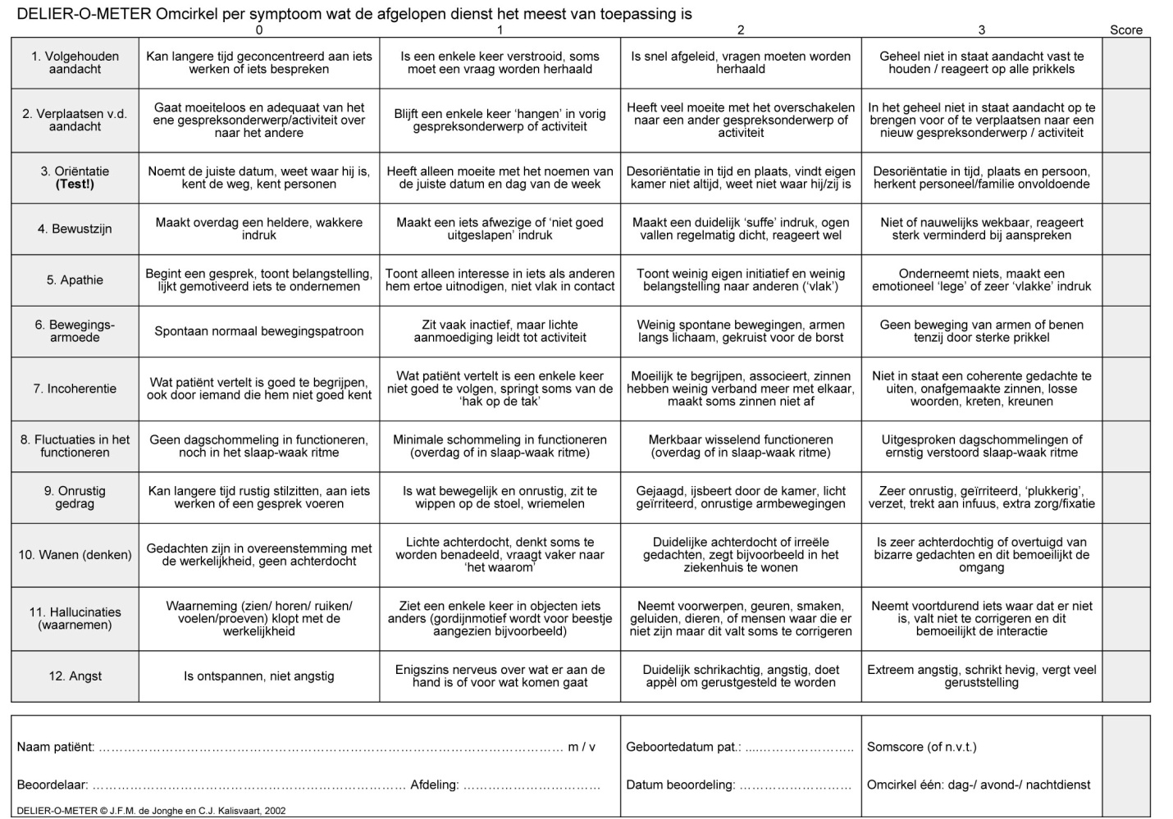

Screenshots
Niet van toepassing.

Referenties
Projecten:
Er zijn geen projecten waarvoor al eerder een zorginformatiemodel, DCM of archetype van de DOM is ontwikkeld.
Referenties:
- Jonghe, J.F.M. de, K.J. Kalisvaart (2004). Delier –O- meter: Beknopte verpleegkundige beoordelingsschaal voor de ernst van delier. Verkregen op 29 januari 2009, van http://www.plexus.nl/files/pdf/Delierometer%5B1%5D.pdf
- Klaucke, C. (2006). Screenen van een delier: verwardheid in kaart. Nursing: februari 2006. Pagina 14-16.
- Van der Weele GM, Van Dijk A, Eekhof JAH, Olde Rikkert MGM, Scholtes ABJ, Veehof LJG, Janssen PGH, Eizenga WH.(2003); NHG-Standaard Delier bij ouderen.
http://nhg.artsennet.nl/upload/104/standaarden/M77/std.htm
- Fick, D. en Foreman, M.D. (2000); Consequences of Not Recognizing Delirium Superimposed on Dementia in Hospitalized Elderly Individuals; Journal of Gerontological Nursing; 1, 30-40.
- Schuurmans, M.J. en Duursma S.A., (1998); Verpleegkundigen en oude patiënten met delier, een overzicht van de literatuur; Verpleegkunde; 13:2, 86-98.
- Jonghe, J.F.M. de, Kalisvaart,K.J.,Timmers,J.F., Kat, M.G.& Jackson, J.C. (2005). Delirium-O-Meter: a nurses' rating scale for monitoring delirium severity in geriatric patients. International Journal of Geriatric Psychiatry, Jaargang 20, nummer 12, 1158- 1166 (A review of delirium rating scales)
- Cole, M. G. (2004). Delirium in Elderly Patients. American Journal of Geriatric Psychiatry 12: 7-21.
- van der Mast, R.C., Huyse, F.J., Droogleever Fortuijn,H.A., Heeren,T.J., Izaks, G.J., Kalisvaart K.J., Klijn, F.A.M., Leentjens, A.F.G., Sno, H.N., Schuurmans, M.J., Wilterdink, J., Hovestadt,A., Kroeze M.M., Rosier, W.M., (2004). Richtlijn delirium Amsterdam, Bloom.
- Dijkstra, M. (2004) Delirium bij ouderen, Symptomatologie en prodromale verschijnselen. Doctoraal scriptie, Universiteit van Amsterdam, Amsterdam, Vakgroepen Psychonomie en Klinische Psychologie
- Jonghe, J.F.M. de, Kalisvaart, K.J., (jaartal ontbreekt). Handleiding Delier-O-Meter. Alkmaar, MCA.
- Wise, M. G. & Brandt, G. T. Delirium. In: Yudofsky, S. C. & Hales, R. E.(1994). Synopsis of Neuropsychiatry. Washington D.C.: American Psychiatric Press.
- Stewart, N. & Fairweather, S. Delirium: the physician’s perspective. In: Jacoby, R. & Oppenheimer, C. (2002). Psychiatry in the Elderly. New York, Oxford University Press.
- Boelen, D., van Heugten,C., Brouwer, W., Kamsma,Y., Dijkstra ,B., Kessel, M. van, Eilander,H., Nes, I.Van, Fasotti,L., Rasquin,S., Geurts, S., Spikman,J., Geurtsen, G., Vink,M., Geusgens, C., Winkens,I.(2007) Richtlijn Cognitieve Revalidatie Niet-aangeboren Hersenletsel. Consortium Cognitieve Revalidatie.
- Broek, ten, I., Falter, R., Schermerhorn, G., Sluis, W. , Smits, P. De Delier-O-Meter. Beoordelingsschaal voor de ernst van delier in HL7 Versie 3. Uitwerking opdracht Modelleren van zorg en verpleegkundige informatiesystemen. Amsterdam, INholland, HOVIF 05-07, groep 2.

Vocabulary:
SNOMED CT 2.16.840.1.113883.6.96
LOINC 2.16.840.113883.6.1

Nadere toelichting
In de richtlijn delirium (2004) wordt de Delier-O-Meter niet genoemd als instrument ten behoeve van de ernstmeting van de delier.
Er ontbreekt in de literatuur een verwijzing naar de juiste interpretatie van de totaalscore. Er wordt alleen enigermate ingegaan op de interpretatie van de score per item.

UML

Disclaimer
***** als opdrachtgever en Results 4 Care B.V. als uitvoerder besteden de grootst mogelijke zorg aan de betrouwbaarheid en actualiteit van de gegevens in deze DCM, Detailled Clinical Model. Onjuistheden en onvolledigheden kunnen echter voorkomen. **** en Results 4 Care zijn niet aansprakelijk voor schade als gevolg van onjuistheden of onvolledigheden in de aangeboden informatie, noch voor schade die het gevolg is van problemen veroorzaakt door, of inherent aan het verspreiden van informatie via het internet, zoals storingen of onderbrekingen van of fouten of vertraging in het verstrekken van informatie of diensten door **** of Results 4 Care, of door U aan **** of Results 4 Care via een website van **** of Results 4 Care of via e-mail, of anderszins langs elektronische weg.
Tevens aanvaarden **** en Results 4 Care geen aansprakelijkheid voor eventuele schade die geleden wordt als gevolg van het gebruik van gegevens, adviezen of ideeën verstrekt door of namens **** via deze DCM. **** aanvaardt geen verantwoordelijkheid voor de inhoud van informatie in deze DCM waarnaar of waarvan met een hyperlink of anderszins wordt verwezen.
In geval van tegenstrijdigheden in de genoemde DCM documenten en bestanden geeft de meest recente en hoogste versie van de vermelde volgorde in de revisies (versie management) de prioriteit van de desbetreffende documenten weer.
Indien informatie die in de elektronische versie van deze DCM is opgenomen ook schriftelijk wordt verstrekt, zal in geval van tekstverschillen de schriftelijke versie bepalend zijn. Dit geldt indien de versieaanduiding en datering van beiden gelijk is. Een definitieve versie heeft prioriteit boven een conceptversie. Een gereviseerde versie heeft prioriteit boven een eerdere versie.

